Felhasználói kézikönyv
USB2.0 HDD
Hi-Storage
Personal Backup

TARTALOM
I RÉSZ HASZNÁLAT
- Beveztés
- Bemutatás
- A csomag tartalma
- Rendszerkövetelmények
- Nézetek, leírás
- Meghajtóprogramok, Microsoft Windows 98 környezethez

II. RÉSZ Hi-Storage – ADATVÉDELEM, TITKOSÍTÁS
- Plug and Play
- Írás / olvasás
- Leválasztás
- Biztonságos terület
- USB meghajtóprogram telepítése
- Első használat
- Partíció létrehozása
- Belépés a biztonságos területre
- Kilépés a biztonságos területről
- Jelszómenedzsment

III. RÉSZ Mentés, egy gombnyomásra - One-Touch Backup (OTB)
- Telepítés
- Kilépés
- Adatmentés
- Mentési beállítások
- [Hozzáadás] új szinkronizálandó elemek
- Másolás
- Szerkesztés
- Törlés
- Naplózás
- Teszt
- Beállítások mentése és alkalmazása
- Speciális beállítások
- Időzített szinkronizáció
- Szinkronizáció futtatása

FÜGGELÉK
I. RÉSZ HASZNÁLAT

- Bevezetés
Köszönjük, hogy megvásárolta ezt a terméket. Ez a termék lehetőséget nyújt a személyes adatainak egy újsterű tárolására, mentésére, biztonságos körülmények mellett. Kérjük figyelmesen olvassa el ezt a dokumentumot.

Biztonsági figyelmeztetések

Figyelmeztetés: Ez a jelzés fontos biztonsági szabályokra hívja fel a figyelmet.
___________________________________________________________________
Figyelem!
_____________________________________________________________ _
- Soha nem próbálja szétszerelni ezt az eszközt, vagy egyes részeit!
- Soha ne használja a készüléket nedves környezetben, kerülje a folyadékokkal való érintkezését. Amennyiben mégis folyadék kerül a készülékbe, azonnal válassza le a számítógépről, forduljon szakszervízhez!.
- Az áramütések megelőzése érdekében, soha ne érintse meg a készüléket nedves kézzel.
- Ne használja, ne tárolja a készüléket hőforrás közelében. Ne tegye ki sugárzó hő hatásának.
- Na használja, ne tárolja a készüléket erős elektromágneses környezetben. Ez adatvesztéshez vezethet!

- Bemutatás
  - Adatvédelem (Hi-Storage)
A Hi-Storage alkalmazás segítségével az eszköz egyes partíciói jelszóval titkosíthatóak.
- Public Area – Nyílt terület: Nincs jelszavas védelem.
Security Area – Biztonságos terület: Az ezen a területen tárolt adatok írásához/olvasásához jelszóval való belépés szükséges.

- A csomag tartalma
- Központi egység 1db
- USB kábel 2db
- Bőr hordtok 1db
- Készikönyv 1db
- CD lemez 1db
- Csavarok

4. Rendszerkövetelmények
- Számítógép -- IBM PC/AT kompatibilis, Power Macintosh, PowerBook, iMAC vagy iBook
- Operációs rendszer – Microsoft Windows98 Second Edition, Microsoft Windows Millennium Edition (Windows ME), Microsoft Windows 2000, Microsoft Windows XP, Microsoft Windows 2003 Server, Linux 2.4 vagy újabb, Mac OS 9.0 vagy újabb
- Memória： Minimum 32MB RAM
- Jogosultsági szint az operációs rendszerben: Administrator / Rendszergazda
- USB Port
- Legalább 16MB szabad merevlemez terület.

5. Nézetek, leírás

Felülnézet Elölnézet
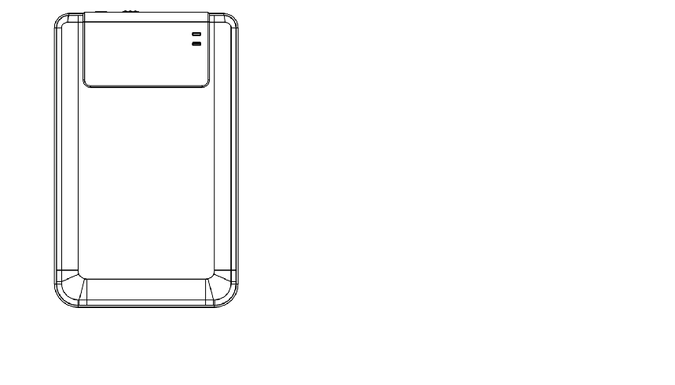
Bekapcsolást jelző LED
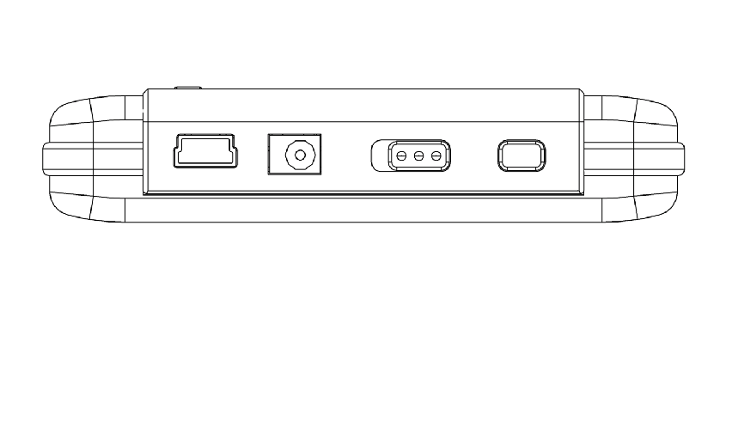

Írás/Olvasás LED

USB DC Be/Kikapcs Másolás
port

6. Meghajtóprogramok – Microsoft Windows 98
- Kapcsolja be a számítógépet
- Csatlakoztassa a készüléket a számítógéphez
- Helyezze a mellékelt CD a számítógép meghajtójába
- Az operációs rendszer automatikusan felismeri a készüléket. Kövesse az operációs rendszer utasításait.

II. RÉSZ Hi-Storage – ADATVÉDELEM, TITKOSÍTÁS

Alapvető funkciók
- Plug and Play
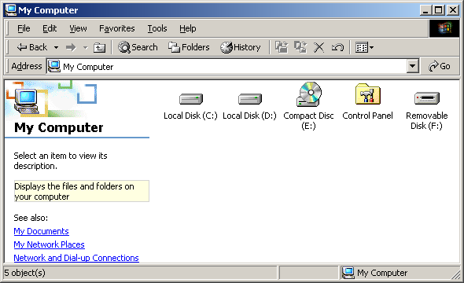

A készülék csatlakoztatása után, az operációs rendszerben azonnal elérhetővé válik, hordozható lemezként.

Linux operációs rendszer esetén, mountolható a kötet az alábbiak szerint
■ futtassa a cd/etc/sysconfig/ (cat/etc/sysconfig/hwconf | more)
■ A hwconf-ban jegyezze fel a mount point-ot.
■ Készítsen egy könyvtárat: in/mnt (ex: mkdir/mnt/usbHD)
■ Mountolja a kötetet: mount/dev/sda1 /mnt/usbHD (ha a mount point a .dev/sda)

- Írás / olvasás
A készüléket a megszokott módon használhatja lemezmeghajtóként.

- Leválasztás
Az adatvesztés elkerülése érdekében, mielőtt fizikailag eltávolítja a készüléket a gépről, használja az operációs rendszere “Hardver Biztonságos Eltávolítása” lehetőségét.
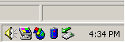

Figyelmeztetés: Mindig használja az operációs rendszere hardver eltávolítása funkcióját, egyéb esetben a működés közben kihúzott USB kábel adatvesztést okozhat!

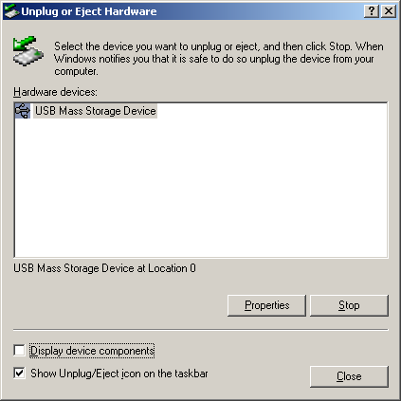

Macintosh operációs rendszerek esetében húzza a cserélhető lemez ikont a lomtárba, ezzel eltávolítja a rendszerből.

Linux operációs rendszerek esetén használja az unmount/demount parancsokat!

Biztonságos partíciók

- Csak biztonságos terület
Ehhez a területhez csak jelszó használatával férhet hozzá. A biztonsági partíció használatakor a titkosítás nélküli terület cask olvasható.

A Hi-Storage szoftver használata
- USB driver telepítése
- Microsoft Windows 98 SE esetén a program telepítése után le kell választani, majd újra kell csatlakoztatni az eszközt.
A program telepítéséhez adminisztrátori jogokkal kell rendelkezni az adott számítógépen.

- Első használat
Figyelem: A H-Storage.exe egyszerre cask egy csatlakoztatott eszköz esetén működik helyesen!!
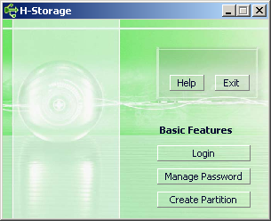

Alapértelmezetten az eszköz titkosítatlanul tárolja az adatokat. A titkosított használathoz először használja a “Create Partition” funkciót.

- Hi-Storage - Create Partition (Partíció létrehozása)

Figyelem: A [Create Partition] parancs minden adatot töröl az eszközről!

  - Kattintson a [Create Partition] gombra, a következő ablak jelenik meg:

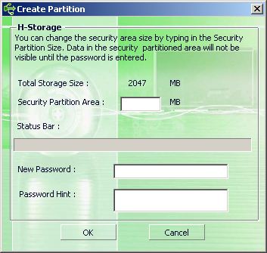

  - A “Password Hint” mezőbe adjon meg egy jelszóemlékeztető leírást, ez a védett területre történő belépéskor látszódni fog. Adjon meg egy jelszót, melyet a védet területre történő belépshez használhat a későbbiekben. Adja meg a védett terület méretét.
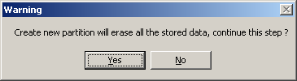
  - A művelet végeztével az alábbi ablak jelenik meg:
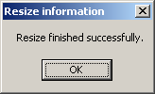

- Belépés a védett területre:
A “Login” gomb használatával léphet be:
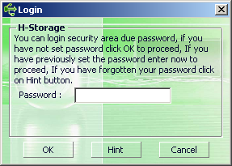

Figyelem: A védett területre történő be/kilépskor ügyeljen arra, hogy ne legyen megnyitott dokumentum/program az eszközön, mert ez adatvesztést okozhat.

8-1 Jelszó megadása
- A [Create Partition] vagy [Manage Password] menüpontoknál van lehetősége jelszót megadni a védett területre történő belépéshez.

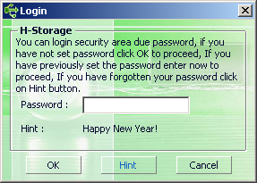

- Három próbálkozási lehetősége van a helyes jelszó beírásához. A harmadik lehetőség után az alábbi üzenet jelenik meg. A további használathoz az eszközt le kell választani, majd újra kell csatlakoztatni.
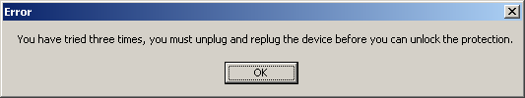
- Kilépés a védett területről.

9-1 A H-Storage programban nyomja meg a [logout] gombot.

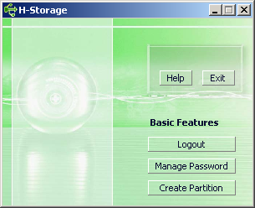

9-2 Kattintson a jobb egérgombbal a H-Storgae ikonra, majd válassza a [Logout] vagy az [Exit] lehetőséget.
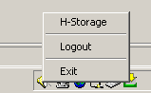

9-3 Kattintson duplán az értesítési területen a H-Storage ikonjára.
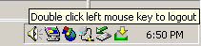

- Jelszómenedzsment:
A “Manage Password” lehetőség választásával változtathat jelszót a programban, illetve itt adhat meg új emlékeztető szöveget is.

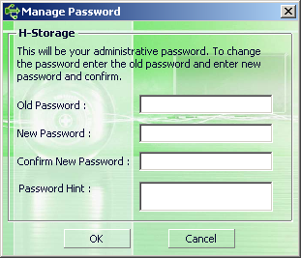

  - Szükség van a jelenlegi jelszóra az új leszó megadására. Ügyeljen arra, hogy az eszköz ne írásvédett módban legyen.
  - A “Confirm New Password” mezőbe ismételje meg a használni kívánt új jelszót. A jelszó maximális hossza nyolc karakter lehet.

III. RÉSZ Mentés egy gombnyomásra - One-Touch Backup (OTB)

    - A “Personal Backup” telepítése:
- Kattintson “PersonalBK.exe”-re a telepítő könyvtárban.
- A “Personal Backup” ikonja az értesítési területre kerül.
- Az ikon mindaddig látszik, amíg a szoftver fut. Jobb egérgomb kattintással a program almenüje jelenik meg.
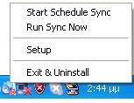
Figyelem: A program cask ezzel az eszközzel használható!
    - Kilépés:
2-1. A kilépshez szükséges lesz a “Hardver biztonságos eltávolítása” lehetőség használatára.
- Először a program almenüjében válassza az “Exit and Uninstall” lehetőséget, majd kattintson a “Yes” gombra.
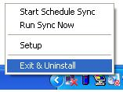
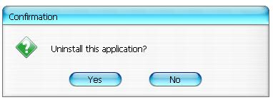

- Távolítsa el a hardvert:.
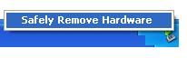
    - Adatmentés:
Előre meghatározhatja a szinkronizációs beálíításokat.
    - Mentési beállítások:
      - A program ikonjánál válassza a “Setup” lehetőséget.
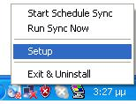
Az alábbi ablak jelenik meg:
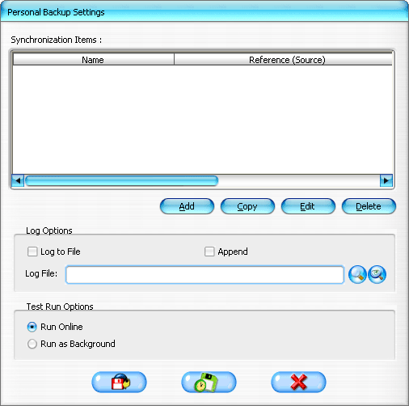

    - [Add] gomb – elemek hozzáadása:
Kattintson az <Add> gombra a <Synchronization Folder> ablakba történő belépéshez.
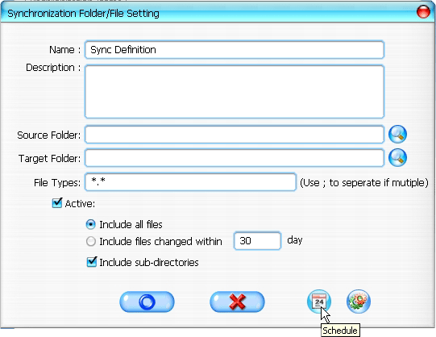
- Adja meg az elem nevét és leírását, majd a “source folder” és”target folder” mezőkben adja meg a menteni kívánt könyvtár elérési útját, illetve a mentés helyét. A “file types” mezőben megadhatja a menteni kívánt fájlok tipusát is.
- Időzítés: Kattintson a <Schedule> gombra, a megjelenő ablakban beállíthatja, a mentési időt, illetve a rendszerességet. Once (egyszeri), Daily (napi), Weekly (heti), Monthly (havi).
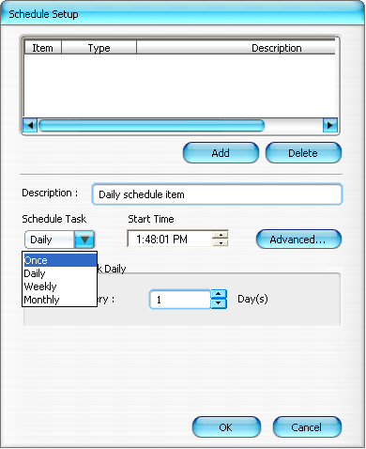
- Másolás:
A <Copy> gomb használatável lehetősége van egy már meglévő mentési feladatot másolni.
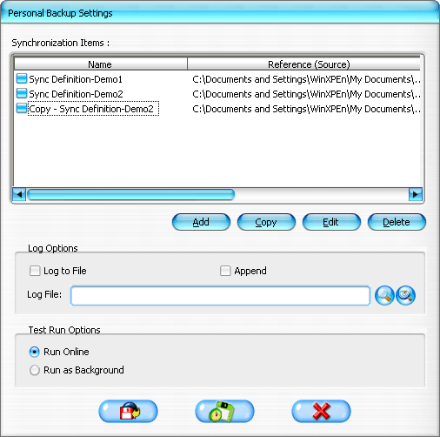
- Szerkesztés:
Az <Edit> gomb használatával lehetősége van egy már meglévő mentési feladatot szerkeszteni.
- Törlés:
A <Delete> gomb használatával lehetősége van egy már meglévő mentési feladatot törölni. A megerősítő ablak megjelenésekor válassza a “Yes” gombot.
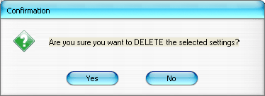
- Naplózás
A “log options” mezőbe lehetősége van megadni, hogy az adatmentés eredményét tartalmazó naplófájl hová kerüljön mentésre. Az “Append” lehetőség használatakor a korábbi naplófájlok nem törlődnek, hanem az újabbak hozzáfűződnek a régebbiekhez.
- Teszt
Lehetősége van a már elkészített mentési feladatok tesztelésére.
- Beállítások mentése és alkalmazása (Save and Apply) – Amennyiben minden beállítással végzett, használja a <Save and Apply> gombot!
- Speciális beállítási lehetőségek

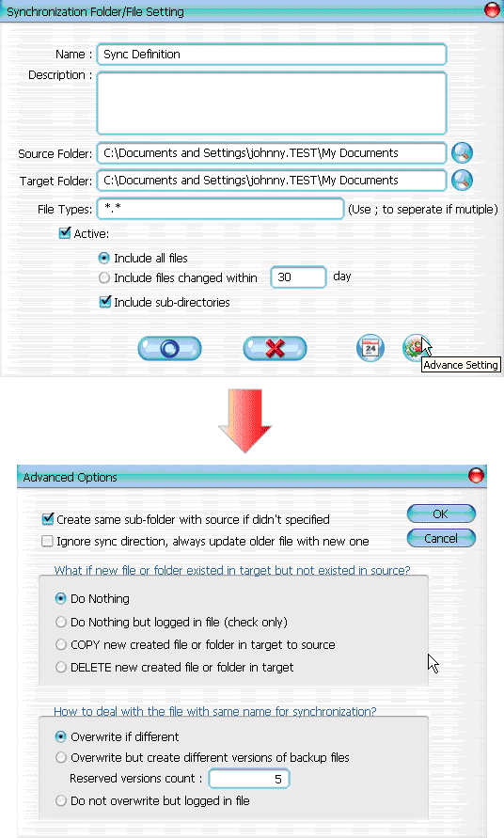
  - Amennyiben a célkönyvtár nem tartalmazza ugyan azokat az alkönyvtárakat, mint a forráskönyvtár, a program ezeket automatikusan létrehozhatja.
- Kijelölve: A program automatikusan létrehozza a nem létező könyvtárakat.
- Mellőzve: A program végrehajtja a mentést, az új könyvtárak létrehozása nélkül.
12-2 “Ignore the sync direction” –a régebbi fájlok automatikusan felülíródnak az újabb fájlokkal.

12-3 Mi történjen azokkal a fájlokkal, amik meg vannak adva a célkönyvtárban, azonban nem léteznek a forrásmappában?
- “Ignore”: Alapértelmezett beállítás. Csak a létező fájlok használata.
- “Ignore, only perform checkup and record”: Csak a létező fájlok használata. A naplóban a nem létező fájlok "###"-al kerülnek jelölésre.
- “Copy the files or folders from the destination path to source path”: A célkönyvtárban létező fájlokat a forrásmappába visszamásolja.
- “Delete the files and folders in destination path”: Törli a célmappában létező, de a forrásmappában nem létező fájlokat.
12-4 Mi történjen a “duplikált” fájlnevekkel a szinkronizáció során?
- “File modified, and then overwritten”: Alapértelmezett beállítás. Ha a fájl módosítva lett, mentésre kerül.
- “File modified, then before being overwritten, generates different versions of backup files”: A már létező fájl felülírása helyett az új fájl új nevet kap, az alábbi konvenció szerint: "eredeti_név_V#" (# a verziószám).
- “File modified, will not be overwritten, but recorded in log file”: Az új fájl nem kerül mentésre, csak naplóbejegyzés készül.

- Időzített szinkronizáció:

Jobb egérkattintással válassza a “Start Schedule Sync” parancsot. A szinkronizálás a megadott időpontban (konfigurációs ablakban megadott) elindul.
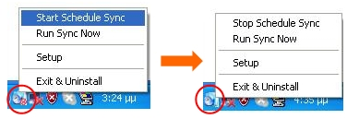

- Szinkronizáció futtatása
  - Jobb egérkattintással válassza a “Run Sync Now” lehetőséget.
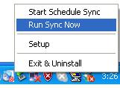
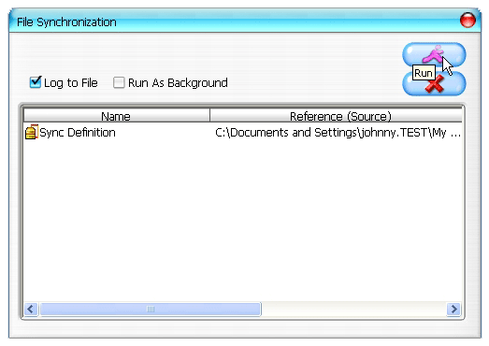
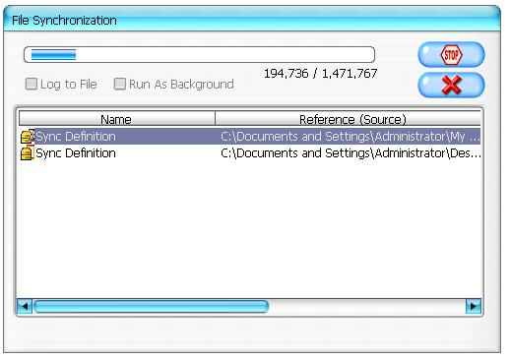
Függelék：
Jellemzők | USB HDD, adatmentési és biztonsági funciókkal.
Interfész | USB 2.0
Merevlemez | 2.5” HDD
Maximális kapacitás | 120GB
Tápellátás | Direkt az USB portról, külső tápegység segítségével.
Driver | WINDOWS98
Rendszerkövetelmények
Számítógép | IBM vagy kompatibilis PC, notebook
Számítógép | Apple / Macintosh
Operációs rendszer | Microsoft WINDOWS98SE/2000/ME/2003/XP
Operációs rendszer | MAC OS9.0 vagy újabb
Operációs rendszer | LINUX9.0 KERNEL 2.4.20-8 vagy újabb

Megjegyzés
A termékjellemzők külön figyelmeztetés nélkül megváltozhatnak. A leírásban szereplő esetleges hibákért felelősséget nem vállalunk.

Védjegyek
- Az “IBM” az International Business Machines Corporation bejegyzett védjegye.
- Az iBook, iMac az Apple Computer, Inc. bejegyzett védjegye.
- A Macintosh, PowerBook, Power Macintosh az Apple Computer, Inc. bejegyzett védjegye.
- A Microsoft, Windows, Windows 98, Windows ME, Windows 2000, Windows XP, Windows 2003 Server a Microsoft Corporation bejegyzett védjegye.

